北理思源报名系统操作手册

# 一、 如何进入北理思源报名系统

报名系统网址：<https://siyuan.bit.edu.cn/>；完成个人信息填写。

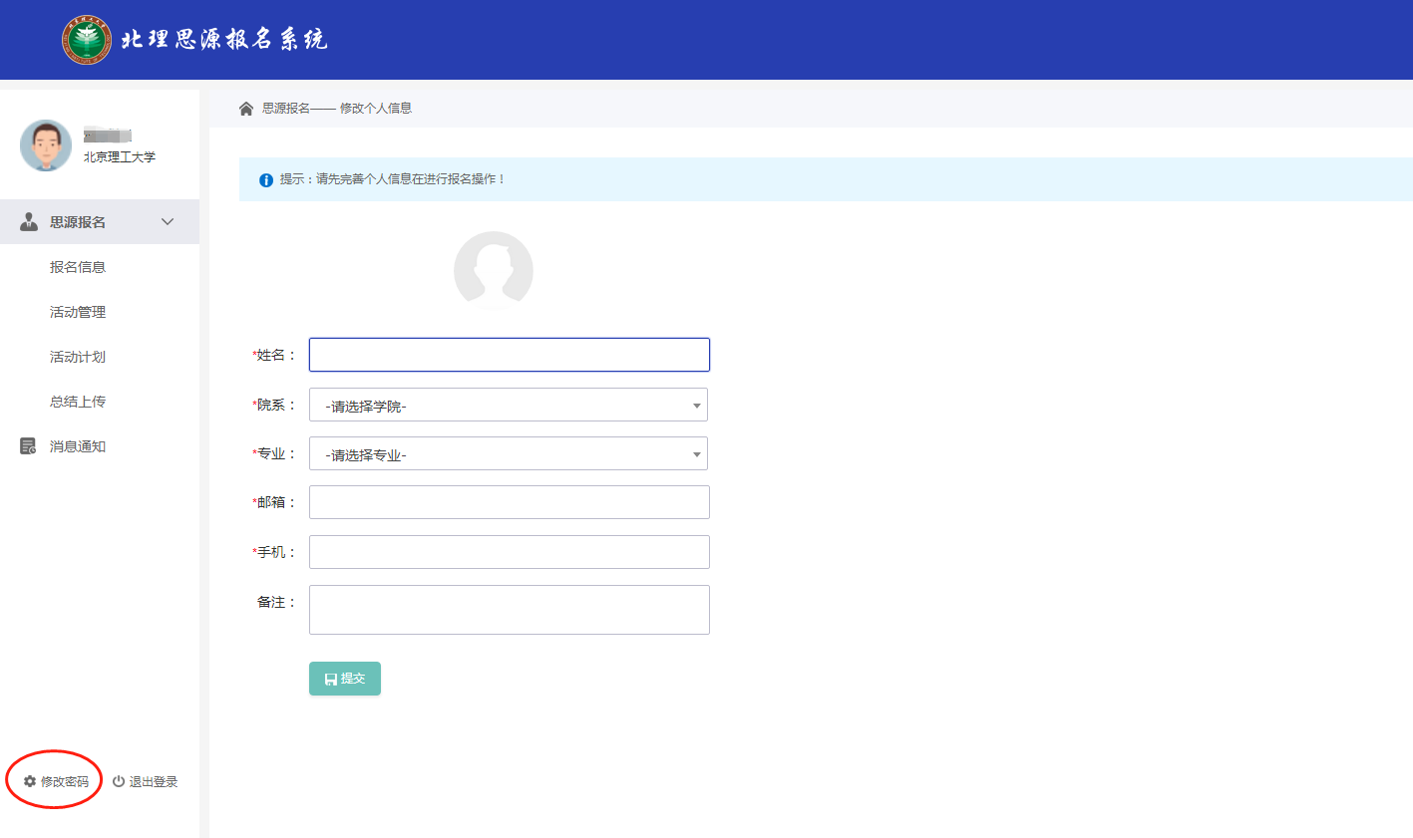（此系统仅能通过校内网登录，校外浏览请通过webvpn.bit.edu.cn访问）

浏览器输入网址（<https://siyuan.bit.edu.cn/>）打开系统登录页面，点击统一身份认证，使用学校统一身份认证账号密码进行登录。

（如果出现登录不成功，提示信息错误，可能系统中无您账号信息，请联系招生老师处理新增账号）

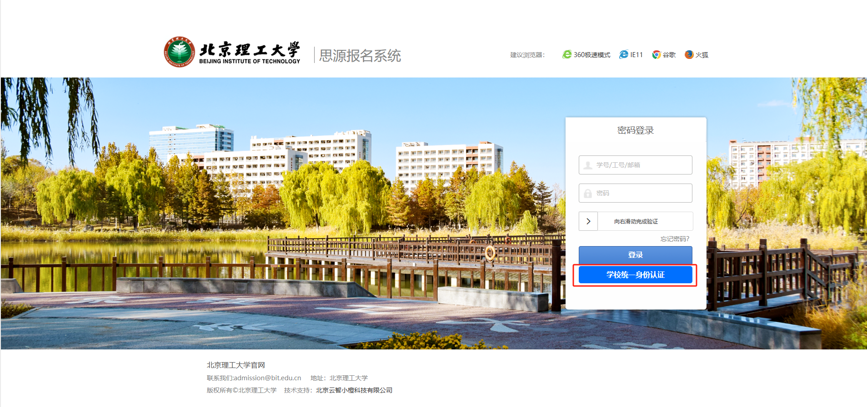

# 二、填写报名信息

学生进入填写报名信息页面如下图所示。

**注意：【学院】、【专业】字段需依次在下拉框中选择。**

个人信息填写完成之后点击下方“提交”按钮提交。然后点击下方蓝色“前往报名”按钮进入“报名信息”界面，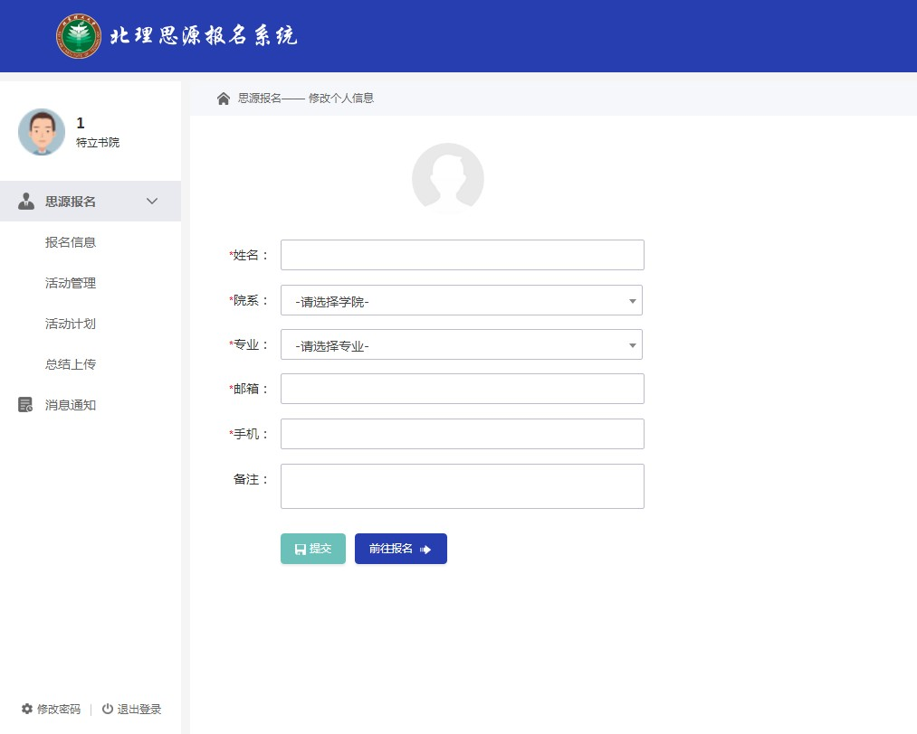

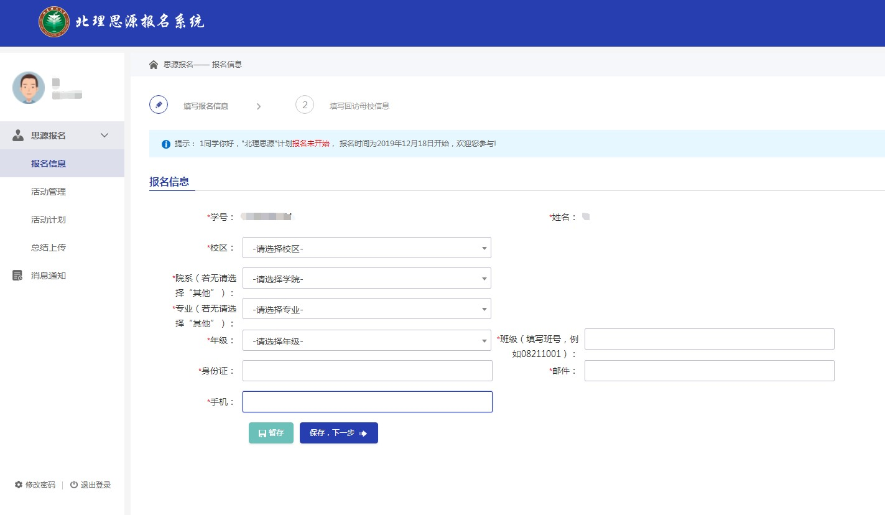在下图界面需要选择目前所在校区“校区”“年级”，填写“班级”“身份证”，如没有班号，写班级名称即可。信息填写完毕后，点击“保存，下一步”蓝色按钮进入学校信息界面。

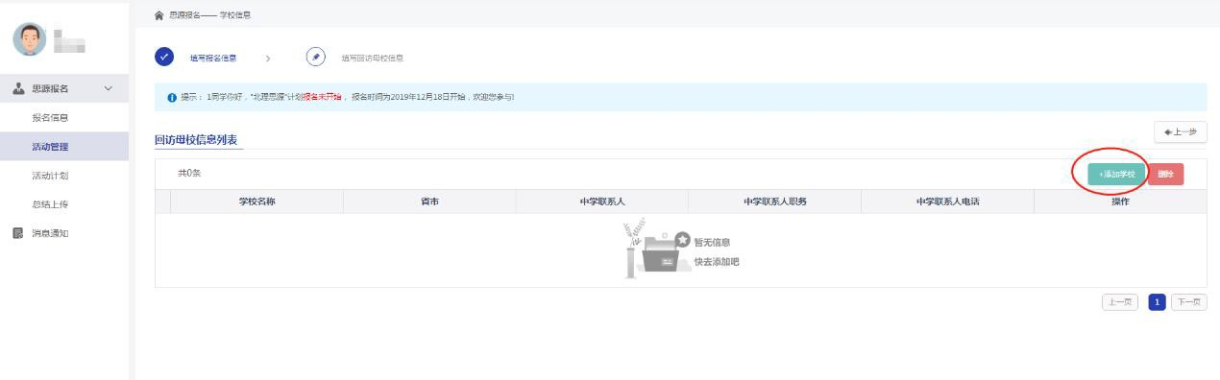点击右侧添加“+添加学校”按钮，出现如下界面。

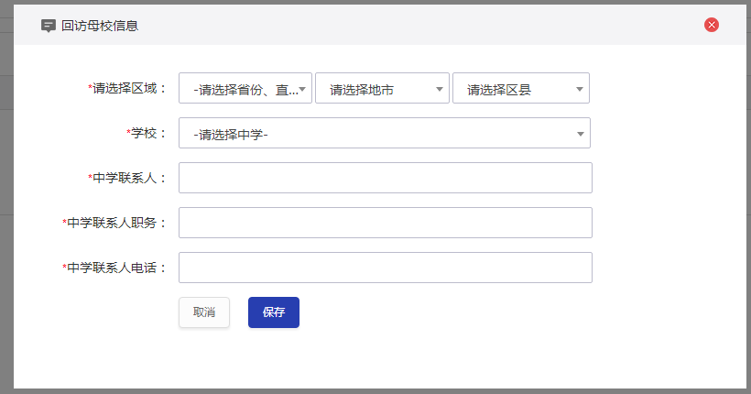

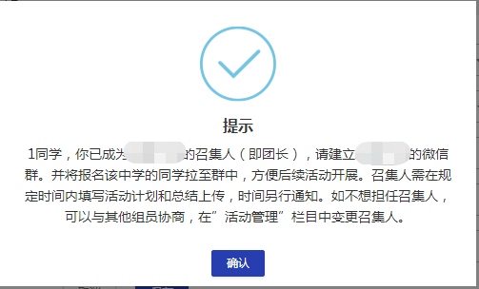依次选择“省份”“地市”“区县”“学校”。如出现如下界面，则暂为本次思源活动召集人（即团长），同时需要建立思源微信群。

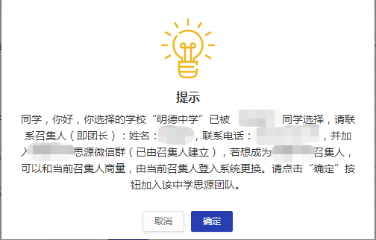如出现如下界面，则暂为本次思源活动组员，加入高中之后如不担任召集人， **则不需进行其他操作**，请及时联络召集人。

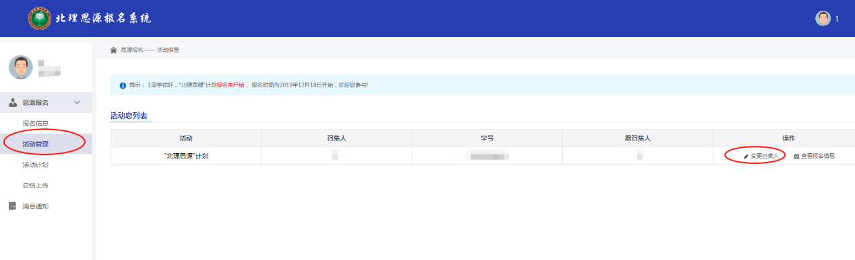系统默认第一个填写相关高中信息的学生为召集人，如想更换召集人，协商后，由原召集人在“活动管理”界面更换召集人，如下图所示。

召集人填写回访母校信息之后，点击“保存”，以下由召集人负责填写和相关资料上传。

填写完该项信息后，可在当前页面查看报名同一所中学其他思源学生信息。

# 三、填写活动计划（召集人填写）

在进入中学开展思源活动前，由召集人登入系统，填写活动计划栏目。

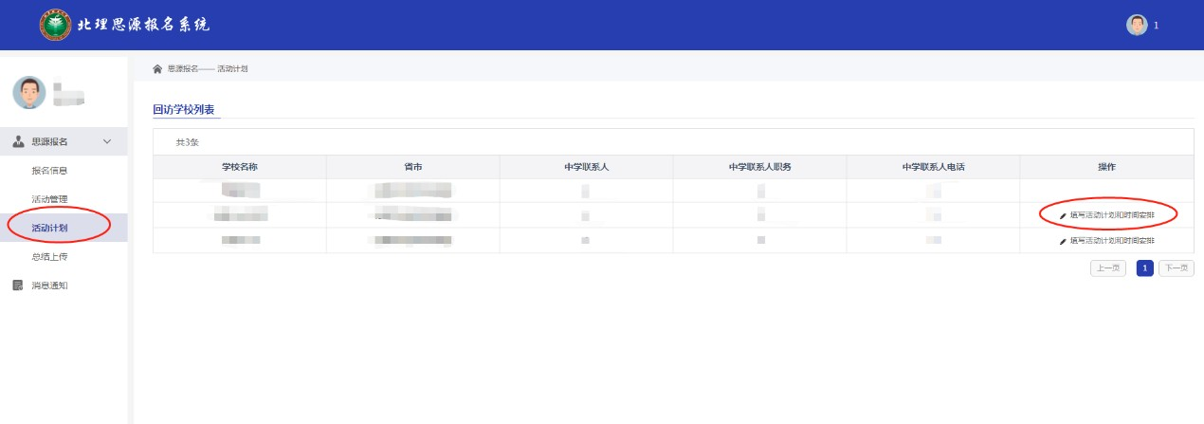进入系统后，依次点击左侧按钮“活动计划”，右侧“填写活动计划和时间安排”。出现如下界面。

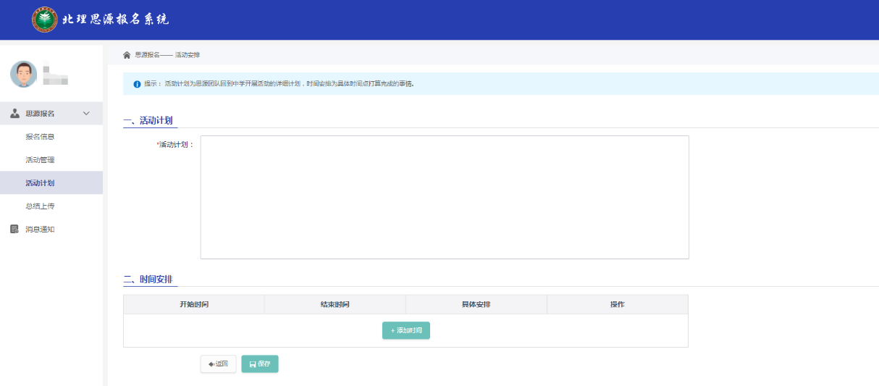填写“活动计划”和“时间安排”，“活动计划”填写完毕后，在“时间安排”模块下方点击“+添加时间”按钮，出现如下界面。

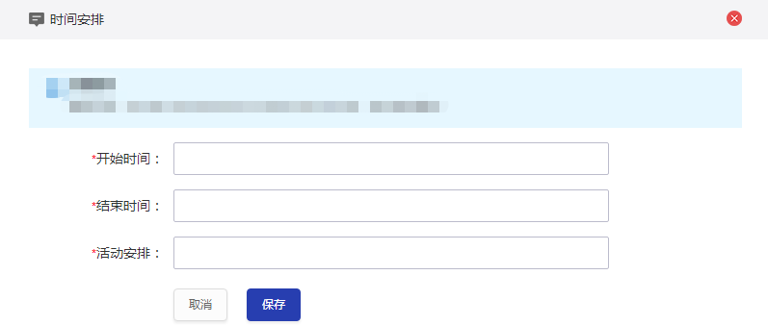

选择开始日期（年月日及具体时间）及结束时间，并填写活动安排，点击保存。不同时间段安排可以多次“添加时间”。

填写完毕后，点击下方“保存”按钮，提示保存成功即可。

# 四、上传总结材料（召集人填写）

依次点击左侧按钮“总结上传”，右侧“填写总结”，出现如下界面。

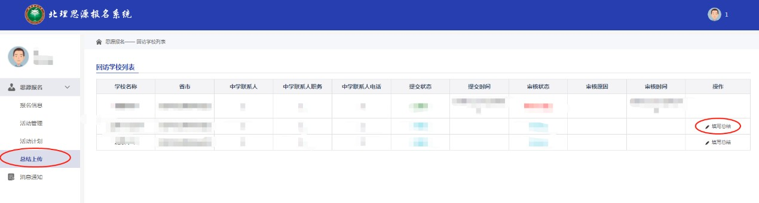

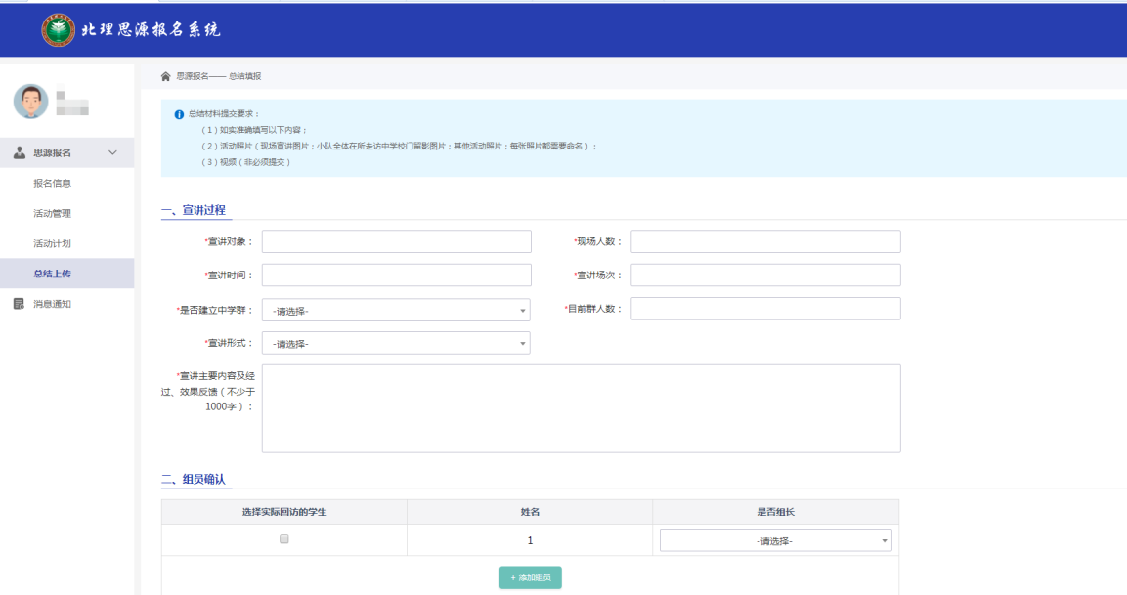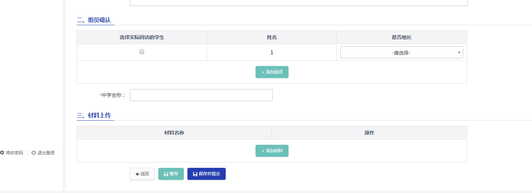

按要求填写相关信息，其中“宣讲对象”可填写“高一、二、三学生及家长”， “宣讲时间”填写“xx 年 xx 月 xx 日”,宣讲场次填数字，如超过一场，在“现场人数”、“宣讲时间”处分别填写，用“、”号隔开。

在“组员确认”中，选择实际参与回访的学生，如有后加入的学生，可以点击“+添加组员”后，填写相关信息后，并选中。

在“材料上传”中，点击“+添加材料”，上传照片等相关材料（材料依次上传，每份文件不能超过 500M）。

信息填写完毕及上传材料后，点击“保存并提交”即可完成。